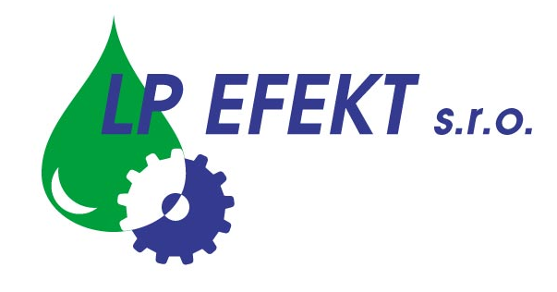

Obchodní list

LP SORB

UNIVERZÁLNÍ SORPČNÍ PROSTŘEDEK
Vlastnosti
Speciálně aktivovaný přírodní hlinitokřemičitan s vysokou sorpční schopností a univerzálním použitím. Pro své vlastnosti vhodný k užití v průmyslu, zemědělství a lesnictví při likvidaci ropných havárií a úniku chemických látek. Vysoká chemická stabilita a schopnost udržení sorbovaného materiálu. Sorpční drť je určena na zachytávání a sběr kyselin, zásad, rozpouštědel, olejů a paliv, oxidantů i běžných kapalin.

Návod k použití
Postup při likvidaci nebezpečných kapalin:
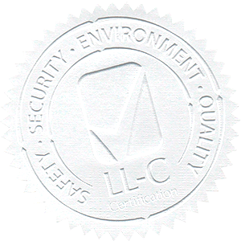
- Při likvidaci používejte ochranné prostředky v závislosti na druhu a charakteru uniknuté kapaliny.
- Nasypte materiál na hladinu kapaliny a nechte působit.
Kapalina se rychle vsaje do jednotlivých částí drtě až do úplného nasycení sorpční kapacity (zbarvení částic drtě na tmavě zelenou)
- Sorpci urychlíte přehrabáváním sorpční drtě vhodným nářadím (lopata, hrábě apod.)
- V případě úplného nasáknutí sorpční drtě kapalinou drť vyměňte.
Po nasycení sorpční kapacity odstraňte použitou drť s použitím vhodného nářadí a vložte do připraveného obalu na nebezpečné látky.

Likvidaci použitého materiálu vykonejte v souladu s platnými směrnicemi !

POZOR !
V případě zachycení hořlavých kapalin se vznikem hořlavých par je nutné použít nářadí, které nezpůsobí vznícení kapaliny.
LP SORB není vhodný k sorpční aplikaci pro HF (kyselina fluorovodíková) a H₂O₂ (peroxid vodíku). LP SORB není vhodný pro sorpci látek z vodní hladiny.

Bezpečnost a hygiena při práci:
Všechny údaje o první pomoci a ochraně zdraví při práci jsou uvedeny v bezpečnostním listu a na etiketě. Vzhledem k různým podmínkám jednotlivých případů použití mimo kontrolu dodavatele nepřebírá dodavatel žádné záruky, povinnosti a zodpovědnost ve spojení s používáním zde uvedených informací.

Balení, skladování, záruční doba, tech.údaje:

Přípravek je balen v 15 kg PE kbelících. Skladovat v uzavřených obalech.
Frakce: 0,5 – 1,0 mm
Teplota měknutí: 1260 º C
Sorpční kapacita pro vodu: 0,3 l/kg
Záruční doba je 24 měsíců od dodání.

Dodavatel:

LP EFEKT, s.r.o., provozovna Frýdecká 819, 739 32 Vratimov
e-mail: lpefekt@lpefekt.cz, www.lpefekt.cz,
mobil: 603 277 398, tel.: 596 541 194

